Presseinformation

FIBOX-Wandschaltschränke im Quadrat-Format

FIBOX, führender Anbieter von Wandschaltschränken aus glasfaserverstärktem Polycarbonat, hat seine Baureihe ARCA IEC um neue Gehäuseformate erweitert. Die in zahlreichen Abmessungen von 200x300x150mm bis 800x600x300mm erhältlichen Einheiten sind jetzt auch in drei quadratisch dimensionierten Größenvarianten mit grauem Gehäusedeckel oder Fenstertür verfügbar. Die neuen Modelle mit einer Gehäusetiefe von 210mm werden in den Seitenmaßen 300x300mm, 400x400mm sowie 500x500mm angeboten. Aufgrund der extrem robusten, korrosions- und UV-beständigen Gehäusekonstruktion eignet sich die Produktlinie ideal für den anspruchsvollen Industrieeinsatz im Innen- wie Außenbereich bei Umgebungstemperaturen zwischen -40°C und +80°C. Die mit GFK-Deckel ausgestatteten Varianten erreichen Schutzart IP66. Das in Teilen doppelwandige Design und der randverstärkte Deckel sorgen für höchste Schlagfestigkeit bis IK10. Ein Öffnungswinkel von 120° erleichtert die Zugänglichkeit. Die Wandschaltschränke ARCA IEC entsprechen der EN/IEC 62208, benötigen keine Erdung und sind für eine Nennstromstärke von 630A sowie eine Nennisolationsspannung von 1.500V/DC ausgelegt. Das Gehäusematerial weist eine hohe Brandsicherheit und Flammwidrigkeit gemäß UL94 5VA auf. Zur Bestückung hält FIBOX umfangreiches Installationszubehör wie verschiedene Montageplatten in ungelochter, perforierter oder isolierter Ausführung, ein- bis vierreihige Montagerahmen sowie verschließbare Innentüren vorrätig.500
x 500 x 210 mm (H x W x D)
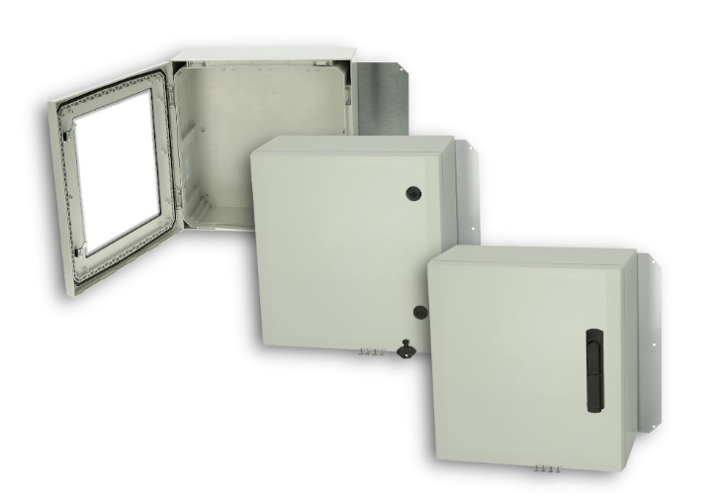
Bild: Die hochrobusten Wandschaltschränke der FIBOX-Baureihe ARCA IEC sind nun auch in quadratisch dimensionierten Gehäusegrößen erhältlich

Bilder: | arca_quadr_gruppe2_2000.jpg | Zeichen: | 1.468
Dateiname: | 202211018_pm_arca_quadratformat.docx | Datum: | 22.11.2022
Unternehmenshintergrund
FIBOX GmbH ist ein eigenständiges Tochterunternehmen der FIBOX Oy Ab aus Finnland. FIBOX gehört international zu den Marktführern im Bereich der Kunststoffgehäuse für elektrische und elektronische Komponenten, die vor allem in der Industrieautomation, jedoch auch in der Informations-, Kommunikations- oder Medizintechnik eingesetzt werden. Derzeit produziert FIBOX mehr als 1.000 unterschiedliche Standardgehäuse aus Polycarbonat, dem Copolymer ABS, Glasfaser-Polyester und Aluminium, die bis zur Schutzart IP66/IP67 klassifiziert sind. Den Markt für Gehäuseprodukte sowie die entsprechenden Werkzeug- und Herstellungstechnologien prägt FIBOX seit Jahrzehnten maßgeblich durch eigene Entwicklungen: Schon 1966 etwa führte das Unternehmen das in Spritzgusstechnik gefertigte Polycarbonatgehäuse (PC) ein, das den Beginn einer neuen Ära im Schaltschrankbau markierte. Die deutsche FIBOX GmbH mit Sitz in Porta Westfalica bietet umfassende Dienstleistungen von der mechanischen Bearbeitung und Beschriftung einzelner Tafeln oder Schränke bis hin zur Planung und Lieferung ganzer Automatisierungssysteme. FIBOX liefert darüber hinaus ein breites Sortiment an Gehäusezubehör.

Kontakt D + A:  FIBOX GmbH  Hans-Martin Reimler  Rehwinkel 30  32457 Porta Westfalica  Deutschland  Tel.: +49 (0) 57 31 / 8 69 46-0  Fax: +49 (0) 57 31 / 8 69 46-50  E-Mail: hans-martin.reimler@fibox.com  Internet: www.fibox.de  Kontakt CH:  FIBOX (Schweiz) GmbH  Boris Ramp  Bildstrasse 30  9030 Abtwil SG  Schweiz  Tel.: +41 (0) 55 / 6 17 20 80  Fax: +41 (0) 55 / 6 17 20 89  E-Mail: boris.ramp@fibox.com  Internet: www.fibox.ch |  | gii die Presse-Agentur GmbH  Immanuelkirchstraße 12  10405 Berlin  Deutschland  Tel.: +49 (0) 30 / 53 89 65-0  Fax: +49 (0) 30 / 53 89 65-29  E-Mail: info@gii.de  Internet: www.gii.de

